飞盘运动场地器材标准

- 为加强和规范国内飞盘场地和器材管理工作，切实保障运动员的人身安全，促进项目健康发展，参照世界飞盘联合会有关规则与标准，结合我国飞盘运动项目发展实际，特制定本标准。
- 全国飞盘运动推广委员会是国内飞盘运动场地器材标准制定者和监督者，负责国内飞盘场地器材的检测、监督检查等工作。
- 飞盘场地标准
- 比赛场地是一个长方形区域，应平坦，没有障碍物，并合理保障比赛人员的安全，场地为真草或人造草。
- 对于世界飞盘联合会的正式比赛，场地尺寸为：长100米，宽37米。
- 对于其他比赛，可根据现有场地情况进行等比例变动，如沙滩飞盘场地尺寸为长75米，宽25米。
- 比赛场地的四周环绕着边界线，由两条长的边线和两条底线组成，界线宽度不少于12公分。得分线是分隔中心区域和得分区域的线。砖点是中心区中两条一米线的交叉点，它与得分线间相隔18米，位于两条边线的中间。八个色彩鲜艳的柔性物体（如塑料角标）标记中心区域和得分区域的角落。
- 场地四周：环绕比赛场四周至少要有3米宽的缓冲区域。
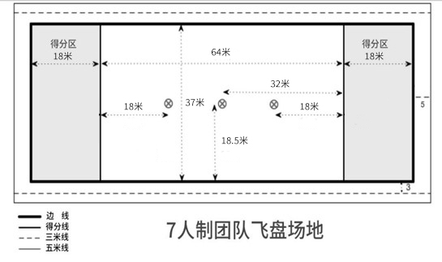

- 飞盘器材标准
在全国飞盘运动推广委员会主办的各级各类飞盘比赛中使用的飞盘器材须获得世界飞盘联合会认证的飞盘器材。
比赛飞盘是由世界飞盘联合会认证的175克团队飞盘。飞盘的重量为172至178克，直径为271至277毫米，高度为30至34毫米。飞盘图案商标需字迹清晰图案端正。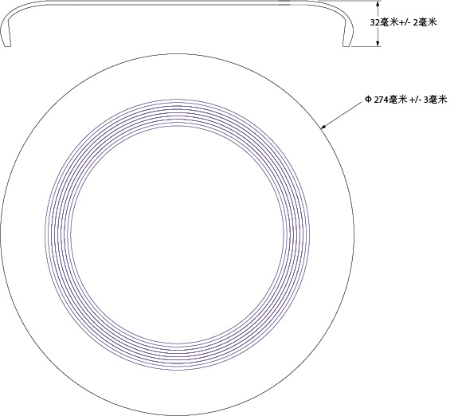
- 《标准》自公布日期实施，由国家体育总局社会体育指导中心、全国飞盘运动推广委员会负责解释。

